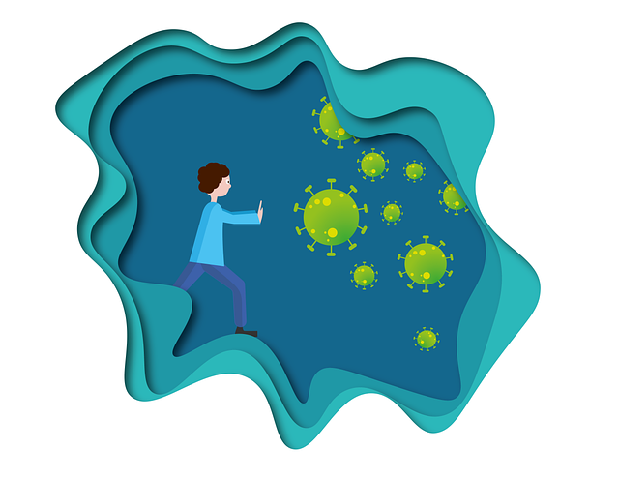 **ΕΝΗΜΕΡΩΤΙΚΟ ΣΗΜΕΙΩΜΑ**

Αγαπητοί γονείς, σύμφωνα με τον Παγκόσμιο Οργανισμό Υγείας (Π.Ο.Υ.), ο εμβολιασμός είναι η πιο αποτελεσματική παρέμβαση δημόσιας υγείας.

Τα εμβόλια αποτελούν δημόσιο αγαθό και μας προφυλάσσουν από λοιμώδη νοσήματα τα οποία, μέχρι πριν από μόλις μερικές δεκαετίες, προκαλούσαν σοβαρές –ακόμη και θανατηφόρες– επιπλοκές σε βρέφη, παιδιά και ενήλικες.

Στις μέρες μας, κάθε 60 δευτερόλεπτα σώζονται παγκοσμίως από τα εμβόλια πέντε ανθρώπινες ζωές, και κάθε χρόνο αποτρέπονται 2-3 εκατομμύρια θάνατοι.

Η Ελλάδα διαθέτει ένα από τα πιο σύγχρονα και επικαιροποιημένα εμβολιαστικά προγράμματα (ΕΠΕ), για την κάλυψη του παιδικού, του εφηβικού και του ενήλικου πληθυσμού καθώς και ειδικών ομάδων. Τα εμβόλια που εντάσσονται στο ΕΠΕ αποζημιώνονται **με μηδενική συμμετοχή**.

Σήμερα 8-11-2024, οι Επισκέπτριες Υγείας του ΚΥ Σερβίων επισκέφτηκαν το χώρο του σχολείου προκειμένου να γίνει έλεγχος των βιβλιαρίων υγείας των μαθητών, να εντοπιστούν τυχόν υπολειπόμενες δόσεις και να προγραμματιστούν. Στο ΚΥ Σερβίων μπορούν να πραγματοποιηθούν δωρεάν όλα τα εμβόλια, σύμφωνα με το Εθνικό Πρόγραμμα Εμβολιασμού, κατόπιν ραντεβού στα τηλέφωνα 2464350000-2464350010.

Ιδιαίτερη μνεία γίνεται στον εμβολιασμό έναντι του ιού των ανθρωπίνων θηλωμάτων (HPV), διότι δόθηκε παράταση ενός ακόμη έτους προκειμένου να εμβολιαστούν αγόρια και κορίτσια ηλικίας 15-18 ετών **δωρεάν** μέχρι **31-12-2025,** σε σχήμα 2 δόσεων (0, 6-12 μήνες). Το εμβόλιο HPV ενδείκνυται σε **αγόρια και κορίτσια**, ηλικίας 9-11 ετών, για την πρόληψη του καρκίνου του τραχήλου της μήτρας, καθώς επίσης και των καρκίνων του στοματοφάρυγγα, του πρωκτού και του πέους.

**Με εκτίμηση**

**Οι Επισκέπτριες Υγείας του ΚΥ Σερβίων**